EVALUACIÓN: PRIMER TRIMESTRE
APELLIDOS:................................................................................................... NOMBRE:....................................................
FECHA:.......................................... CURSO:.................................................. GRUPO:.......................................................

La medición de la Tierra
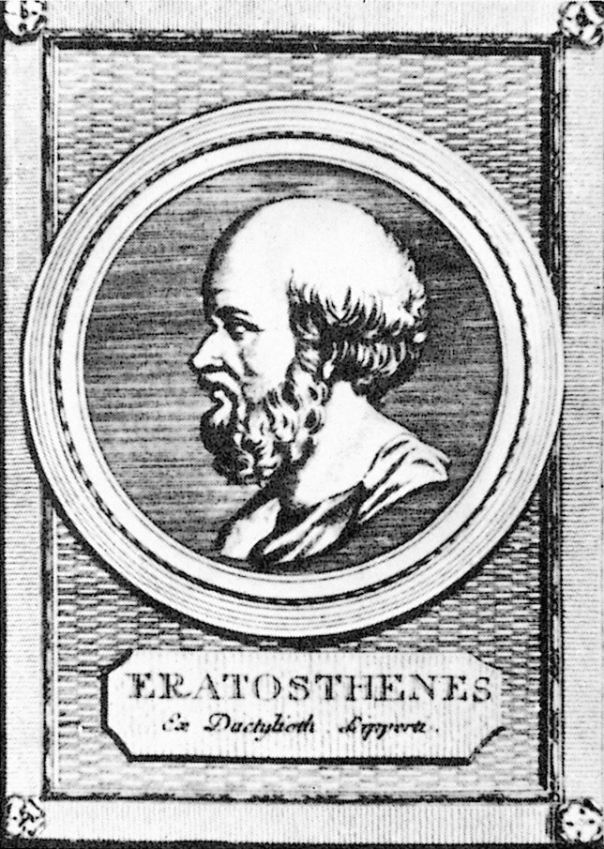
La forma de la Tierra y su medición es un problema que desde siempre nos ha preocupado. De los primeros filósofos a los modernos científicos, grandes pensadores se han dedicado a su estudio, hasta crear una disciplina llamada “geodesia”. Repasemos brevemente su historia.
Eratóstenes
Grecia clásica
Los primeros filósofos griegos (Homero, Anaxímenes) pensaban que la Tierra era plana. Sin embargo, pronto se extendió la idea de que era esférica, debido a que en los eclipses lunares se observaba que la sombra de la Tierra era circular.
Platón estimó el perímetro de la Tierra en 400 000 estadios y Arquímedes apuntó a 300 000 estadios, que equivalían a 55 500 kilómetros. Eratóstenes calculó con un método totalmente riguroso, pero datos inexactos, que la circunferencia medía 250 000 estadios.

Antigua India
El gran matemático indio Aryabhata, con solo 23 años, logró calcular la circunferencia de la Tierra; el valor al que llegó fue de 39 968 kilómetros, asombrosamente preciso. También explicó correctamente los eclipses y midió la duración del día y del año con una exactitud inaudita.
Mundo islámico
Los musulmanes quisieron calcular la distancia desde cualquier punto de la Tierra hasta la Meca. El califa Al-Mamun, hijo del legendario poeta que inspiró Las mil y una noches, encargó la medición a un grupo de científicos que llegaron a un valor de 40 248 kilómetros para su circunferencia.
Más tarde, el joven científico Biruni calculó con 17 años el radio de la Tierra en 6339,9 kilómetros.
Europa medieval
Contrariamente a la creencia popular, los medievales nunca pensaron que la Tierra fuera plana. Basándose en antiguos cálculos de Ptolomeo, cifraban su perímetro en tan solo 28 968 kilómetros. Esto llevó a Colón a pensar que Asia se encontraba a apenas 6000 kilómetros al oeste de Europa.

Era moderna
La invención del telescopio y el teodolito hicieron que la Tierra comenzara a considerarse un elipsoide y no una esfera desde las expediciones de Picard y Cassini. Hoy sabemos que la Tierra tiene una forma irregular llamada geoide y que su radio medio es de 6367,5 kilómetros.

Calcula, reflexiona e investiga
- Calcula el valor del radio y el perímetro de la Tierra en kilómetros según cada uno de los pensadores citados en los textos, halla el error absoluto y relativo que cometieron y refléjalo todo en una tabla.
- A partir de los errores que has calculado, escribe una breve reflexión sobre qué época te parece más avanzada científicamente y por qué, e intenta explicar el aumento del error en la Edad Media.
- Busca la época en la que vivió cada científico y elabora una cronología lo más completa posible. Puedes incluir sus fechas de nacimiento y muerte, una ilustración, una breve reseña de su vida, su ubicación geográfica, etc. ¿Tus descubrimientos te hacen replantear la reflexión anterior?

EVALUACIÓN: PRIMER TRIMESTRE
Viajes tripulados a Marte
El 15 de abril de 2010, el presidente de Estados Unidos, Barack Obama, dijo:
“A mediados de la década de 2030 creo que podremos mandar personas a la órbita de Marte y traerlas de vuelta sanas y salvas. Después aterrizaremos en Marte. Y espero seguir aquí para verlo”.
Los viajes tripulados a Marte son un sueño cada vez más cercano. ¿Los veremos en nuestra vida, como dice Obama?
Seis voluntarios parten hacia Marte en un vuelo simulado de 520 días
Tres rusos, dos europeos y un chino son los seis participantes en un viaje simulado a Marte que ha comenzado hoy y en el que permanecerán aislados durante 520 días en una instalación en Moscú. La misión Mars500 busca comprobar la resistencia psicológica y médica del hombre para las futuras misiones tripuladas al planeta rojo y es el experimento psicológico más largo de la historia, según la Agencia Europea del Espacio (ESA). […]
Permanecerán aislados exactamente el tiempo que lleva el vuelo de ida y vuelta a Marte, 490 días, más otros 30 de estancia simulada en el planeta. A los 250 días, los seis astronautas se dividirán durante un mes en dos equipos de tres. Uno simulará llegar a la superficie marciana, con trajes espaciales y todo, mientras el otro seguirá en la nave orbital.
El País, 3-6-2010
Lee, calcula y descubre
Lee atentamente la noticia de la izquierda.
- Suponiendo que el viaje fuera real, ¿qué día llegarían los astronautas a Marte?
- La distancia media de la Tierra a Marte durante el viaje ficticio es de 2 unidades astronómicas (UA). Una UA es la distancia media entre la Tierra y el Sol, que es igual a 1,49598 · 10¹¹ metros. ¿Puedes calcular la velocidad media en kilómetros por hora de la nave que simula usar la misión Mars500?
- De acuerdo con la revista New Scientist, se está desarrollando un motor iónico que podría reducir el tiempo de viaje a Marte a tan solo 39 días. ¿A qué velocidad tendría que ir la nave para hacer el trayecto en este tiempo? ¿Qué aumento porcentual supone respecto a las naves actuales?
- Como ya sabrás, nada puede viajar más rápido que la luz, cuya velocidad en el vacío es de 2,998 · 10⁸ m/s. ¿Cuántos minutos tarda la luz en llegar de Marte a la Tierra?
- ¿Qué importancia tiene el cálculo anterior para las comunicaciones entre los astronautas en Marte y sus compañeros en la Tierra?

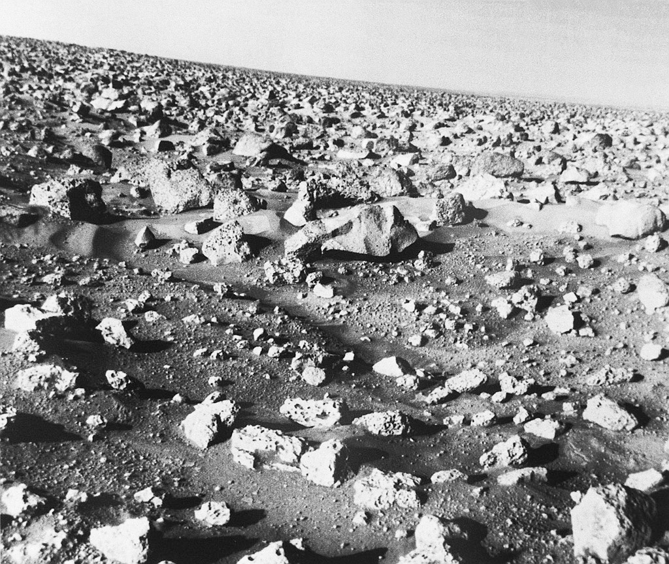

EVALUACIÓN: SEGUNDO TRIMESTRE
APELLIDOS:................................................................................................... NOMBRE:....................................................
FECHA:.......................................... CURSO:.................................................. GRUPO:.......................................................

Precaución, amigo conductor
Los accidentes de tráfico son una de las mayores causas de mortalidad en España y la primera causa de mortalidad infantil. Cada 13 de octubre, día de la seguridad vial, la Dirección General de Tráfico (DGT) pretende concienciar a los ciudadanos sobre este problema.
A pesar de que el alcohol está presente en el 46% de los accidentes de circulación, el 12% de los conductores españoles declara conducir ocasionalmente habiéndolo ingerido. La DGT insiste: el alcohol y la carretera son incompatibles.
Calcula, razona y conciénciate
1. El Ayuntamiento inició hace unos años una campaña para reducir la siniestralidad en las carreteras. Al hacer recuento observaron estos datos (el año 0 marca el inicio de la campaña):
Año | 0 | 1 | 2 | 3
Siniestros | 798 | 766 | 734 | 702

a) ¿Cuál ha sido el porcentaje de reducción en estos 3 años?
b) Observa la tabla y encuentra una fórmula para predecir el número de siniestros dentro de n años, suponiendo que se mantiene la tendencia.
c) Manteniendo este supuesto, ¿cuántos siniestros habrá dentro de 11 años? ¿A partir de qué año se rebajaría a la mitad la siniestralidad?


2. De acuerdo con los datos de la DGT, en 2003 se realizaron 1,7 millones de pruebas de alcoholemia, de las cuales el 4,2% dieron positivo. En 2008, el número de pruebas aumentó hasta 4,4 millones, de las que solo un 1,8% dieron positivo. Se observa, además, que tanto el incremento del número de controles como la disminución de los porcentajes de positivos han sido aproximadamente lineales.
a) Halla la ecuación de la función que relaciona el porcentaje de positivos con el número de controles (en millones) y dibuja su gráfica.
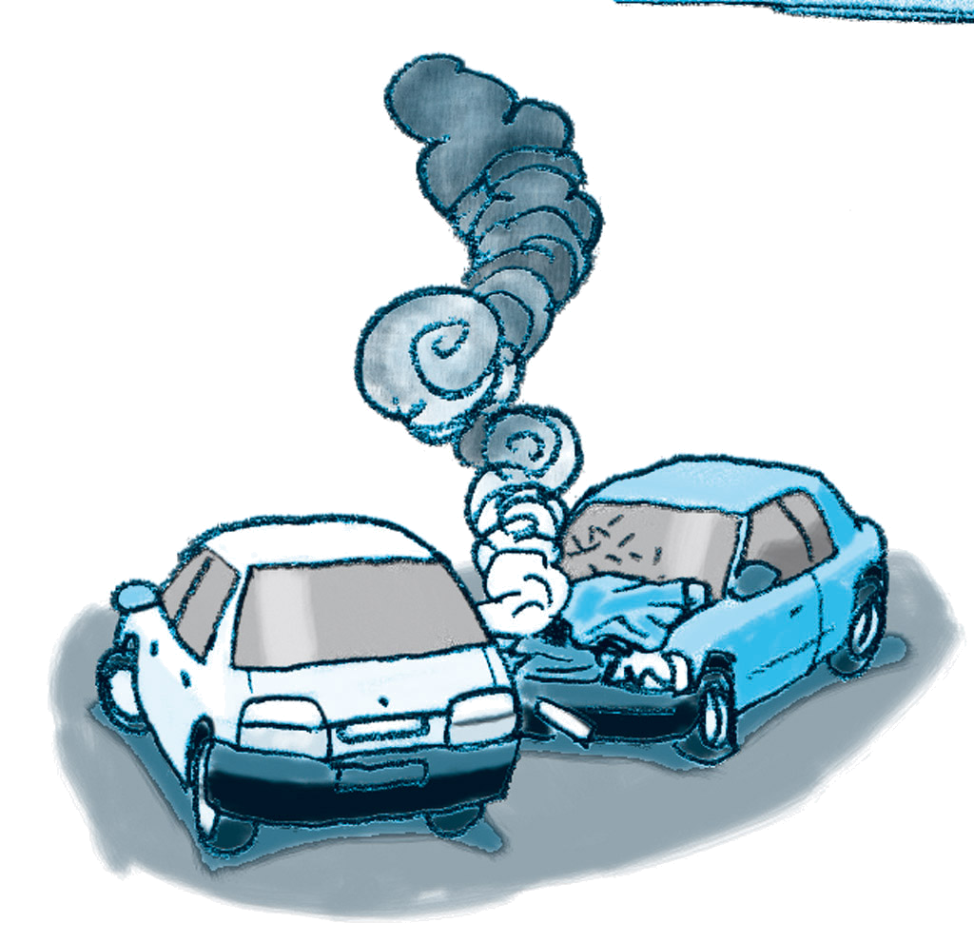
b) Si la tendencia lineal continúa, ¿cuántos controles serán necesarios para que ninguno dé positivo?
c) ¿En qué año ocurriría lo anterior?
d) Comenta la relación entre el número de controles y el porcentaje de positivos. ¿Opinas que producen un efecto disuasorio? ¿Qué otros factores pueden influir en la disminución observada?
3. Leyendo el párrafo introductorio, podría concluirse erróneamente que, dado que en el 54% de los accidentes el alcohol no está presente, es mejor conducir bebido que no hacerlo. Explica por qué esa conclusión carece de sentido.

EVALUACIÓN: SEGUNDO TRIMESTRE
Las señales de tráfico
A diario ves numerosas señales de tráfico de diferentes formas, y seguro que conoces el significado de muchas de ellas. Lo que quizá no sepas es que hay una normativa muy estricta sobre sus dimensiones basada en la Convención de Viena de 1968, y que están relacionadas con el álgebra.
Ahora vamos a conocerlas un poco más y a calcular el material necesario para fabricarlas.



Calcula e interpreta las señales


Arriba tienes cuatro señales. La superficie de metal necesaria para fabricar cada una de ellas depende de su forma y dimensiones, y estas a su vez dependen del tipo de vía donde se encuentren.
Aquí tienes las expresiones algebraicas que denotan la superficie de las cuatro señales en función de alguno de sus elementos.
Relaciona cada señal con la expresión de su área, identifica el significado de la x y completa la tabla.
Forma | Cuadrado |  | Triángulo |  | Círculo |  | Octógono
Expresión
del área
Significado de x |  |  |  |  |  |  | Altura
Significado  de la señal |  |  |  |  |  |  | Detenerse por completo
Tipo de vía | x | Área | x | Área | x | Área | x | Área
Autopista  o autovía | 1,2 m | 1,44 m² |  | 1,33 m² | 1,2 m |  | 1,2 m | 1,19 m²
Carretera  con arcén |  | 0,81 m² | 1,35 m |  |  | 0,64 m² | 0,9 m | 0,67 m²
Carretera  sin arcén | 0,6 m |  |  | 0,35 m² | 0,6 m |  | 0,6 m | 0,30 m²

La distancia de frenado
La distancia de frenado es la que recorre un vehículo al tratar de detenerse bruscamente; por ejemplo, si se encuentra repentinamente con un accidente en la carretera. Depende de factores como la visibilidad o el tipo de calzada, pero circulando a v km/h en un tramo llano se puede aproximar siguiendo la expresión:
(con D en metros)
Utiliza el álgebra en la carretera
1. Basándote en la expresión de la función, ¿crees que si un vehículo circula a doble velocidad que otro, su distancia de frenado será asimismo del doble de metros?
2. Se ha calculado la distancia de frenado de un vehículo en 108 metros. ¿A qué velocidad circulaba?
3. Ahora concluye: si la velocidad media de tu coche es de 100 km/h, ¿qué distancia de seguridad debes guardar como mínimo? ¡Recuérdalo cuando viajes por carretera con tu familia!

EVALUACIÓN: TERCER TRIMESTRE
APELLIDOS:................................................................................................... NOMBRE:....................................................
FECHA:.......................................... CURSO:.................................................. GRUPO:.......................................................

Natalidad, mortalidad y riqueza
Ahora aplicarás tus conocimientos matemáticos para comprender un poco mejor el mundo y sus desigualdades. Para ello vamos a utilizar algunas magnitudes que quizá ya conozcas.
- Las tasas de natalidad (TN) y mortalidad (TM) son el número de nacimientos y defunciones (respectivamente) por cada 1000 habitantes. La tasa de crecimiento neto (TCN) es la diferencia entre ambas (TN – TM). Las tres se miden en tanto por mil.
- El producto interior bruto per cápita (PIB pc) es el dinero que genera un país en un año dividido entre su número de habitantes. Es una medida de la riqueza de un país, que intenta cuantificar de forma aproximada el salario medio.
En la siguiente tabla tienes los datos de los 12 países más poblados (considerando la Unión Europea como un país) y los del mundo en su conjunto.

País/Región | Población | % pob. mundial | TN | TM |  | TCN | PIB pc ($)
China | 1 338 140 000 | 19,6% | 13,1 | 7,1 |  | 6,0 | 16 392
India | 1 182 276 000 |  | 23,0 | 8,2 |  |  | 1031
Unión Europea | 501 259 840 |  | 10,5 | 9,6 |  |  | 32 900
Estados Unidos | 309 527 000 |  | 14,0 | 8,2 |  |  | 46 381
Indonesia | 231 369 500 |  | 18,7 | 6,3 |  |  | 2329
Brasil | 193 092 000 |  | 19,2 | 6,3 |  |  | 8220
Pakistán | 169 784 000 |  | 27,2 | 7,1 |  |  | 1017
Bangladesh | 162 221 000 |  | 24,8 | 7,5 |  |  | 574
Nigeria | 154 729 000 |  | 39,9 | 16,8 |  |  | 371
Rusia | 141 927 297 |  | 10,7 | 16,2 |  |  | 8694
Japón | 127 360 000 |  | 8,3 | 9 |  |  | 39 731
México | 107 550 697 |  | 19,3 | 4,8 |  |  | 8135
Mundo | 6 827 244 898 | 100% | 20,3 |  |  | 11,7 | 10 500
Rango | No aplicable
Media
Desv. típica |  |  |  |  |  | Fuentes: ONU y FMI

Analiza e interpreta para comprender
1. Antes de nada, completa la tabla superior para realizar un análisis preliminar de los datos.
a) ¿Qué porcentaje de la población mundial suponen estos 12 países?
b) ¿Consideras que la muestra de países es representativa? ¿Por qué?
2. Ahora realiza algunos cálculos estadísticos e interpreta los resultados.
a) Completa la tabla inferior con el rango, la media y la desviación típica de los 12 países.
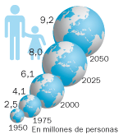
b) Observa el rango del PIB pc y compara su media con su desviación típica. ¿Qué concluyes?
c) Compara la media obtenida en la TN, la TM, la TCN y el PIB pc con los datos del mundo. Interpreta las diferencias.
3. Por último, analiza la relación entre natalidad, crecimiento y riqueza.
a) Dibuja una gráfica con la TN en función del PIB pc. ¿Qué tendencia observas? Explícala.
b) ¿En qué países la TCN tiene valores negativos? ¿Qué significan?
c) Suponiendo que la TCN mundial se mantenga constante, ¿cuántos años tardaremos en alcanzar los 7000 millones de personas?

EVALUACIÓN: TERCER TRIMESTRE
La maqueta
Vamos a construir la maqueta de un pueblo utilizando la geometría que has aprendido este trimestre. Para ello necesitaremos bastantes matemáticas y algo de habilidad artística. Después la expondremos en el aula.
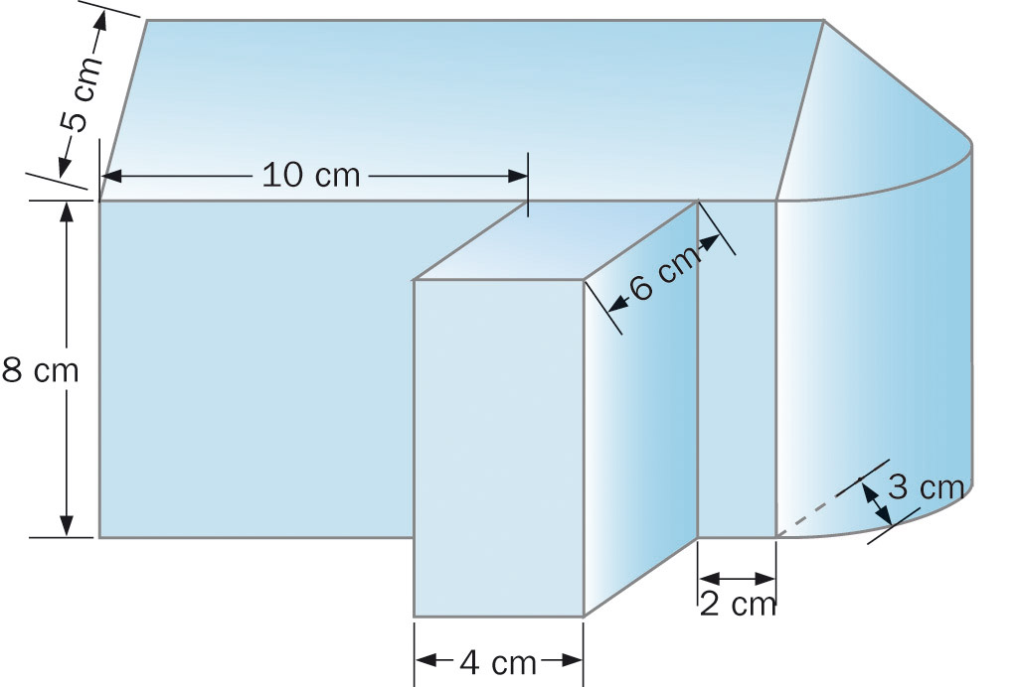
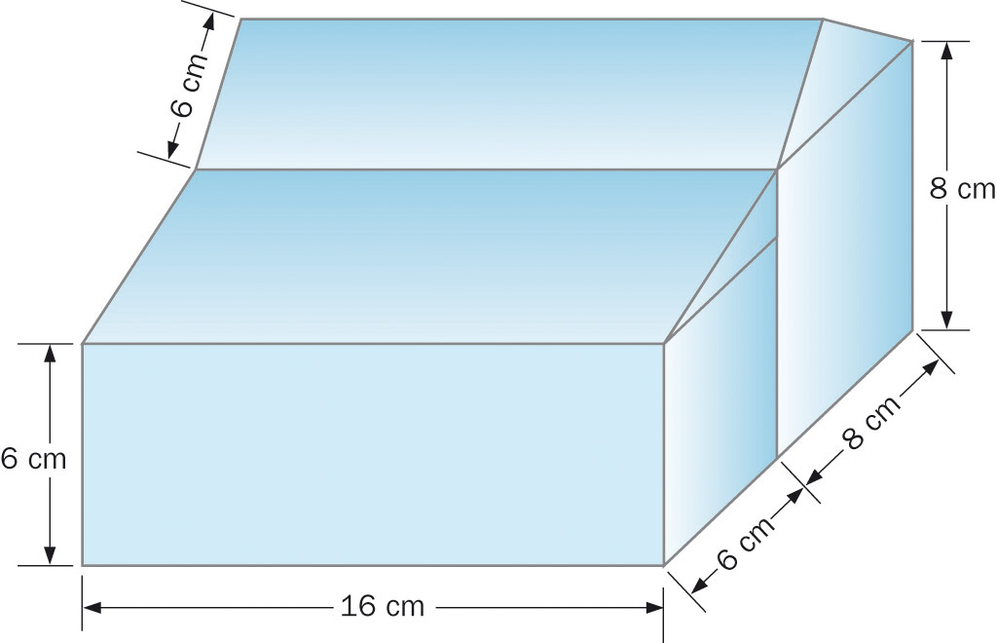
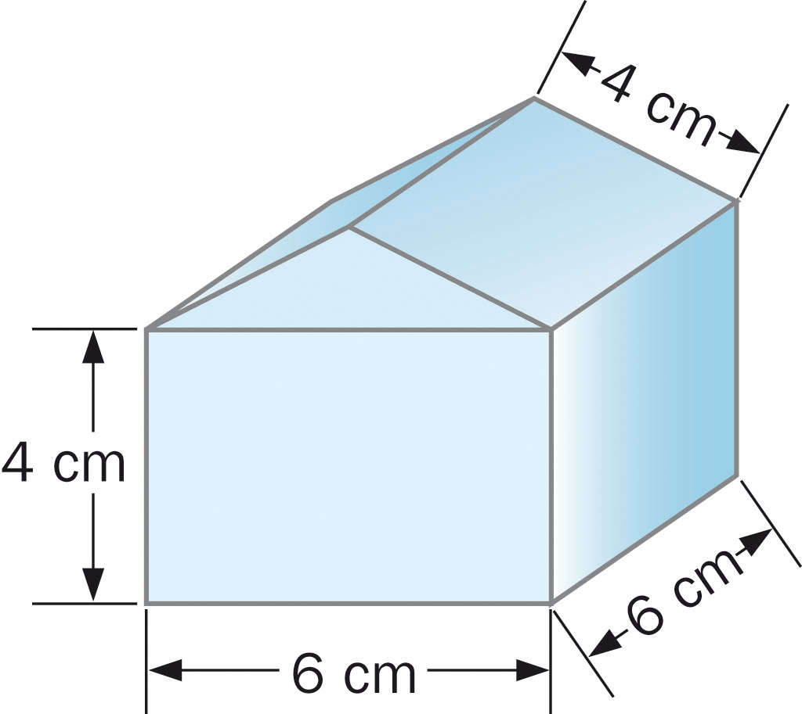

Casa baja
Iglesia
Ayuntamiento

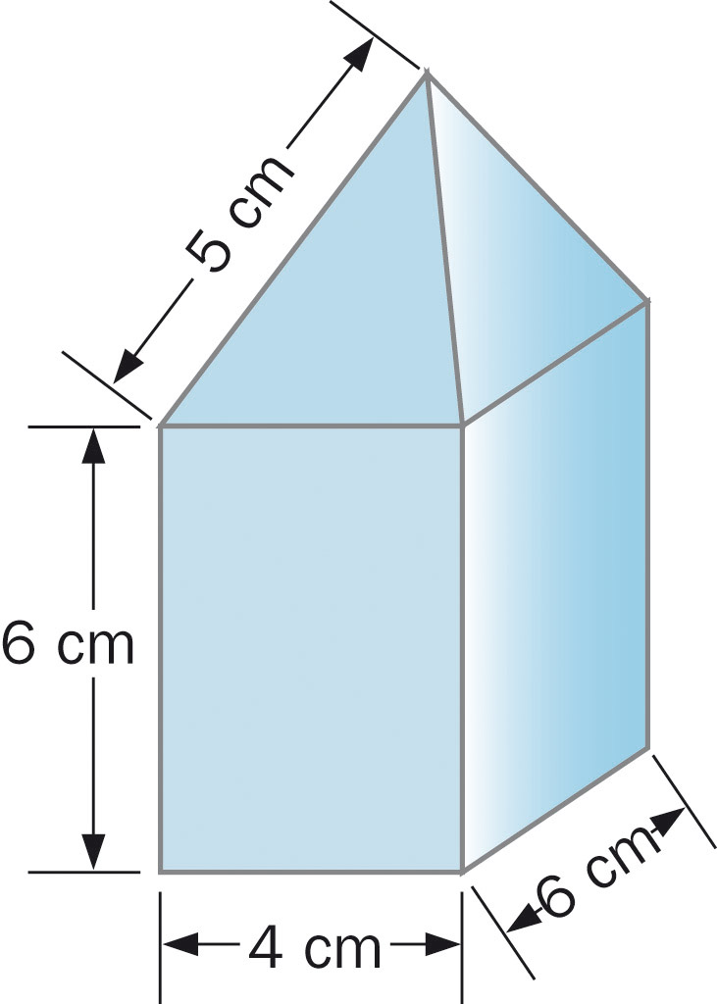
Dibuja, calcula y construye
1. Dibuja sobre cartulina el desarrollo plano de una casa alta y una casa baja, calculando para ello las medidas que necesites. Añade pestañas para poder armar la maqueta. Después construye las dos casas.
2. Sabiendo que la escala es 1 : 100, calcula la superficie lateral y el volumen de cada edificio.
3. Ahora juntaos por equipos y construid la iglesia y el ayuntamiento del pueblo. Tendréis que repartiros las tareas: realizar los cálculos, dibujar el desarrollo plano y montar el edificio. (Atención: la iglesia tiene dos naves laterales). Si un equipo quiere, puede proponer un edificio distinto, ¡pero ojo con la escala!
Casa alta

Poliominós
En 1984, un ingeniero soviético llamado Alekséi Pázhitnov inventó un juego basado en las distintas figuras que se pueden formar utilizando cuatro cuadrados, que se haría famosísimo y sin duda conoces. Estas figuras se llaman “tetrominós”. Como ya sabrás, solo hay siete tetrominós posibles:
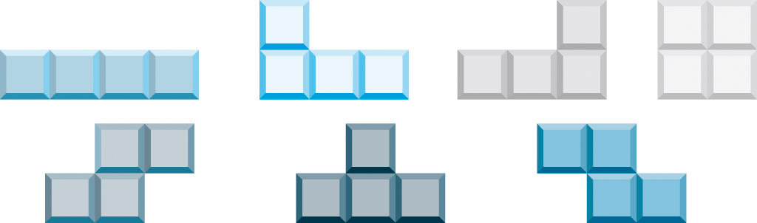

Observa que dos tetrominós son iguales si se puede llegar de uno a otro usando únicamente giros y traslaciones, pero son distintos si es necesaria una simetría.

Juega y descubre
1. ¿Se puede cubrir completamente un tablero de 8 por 8 cuadraditos utilizando 16 veces el mismo tetrominó? Júntate con un compañero y averigua con qué tetrominós es esto posible y con cuáles no. Si os ayuda, pintadlos en una hoja cuadriculada y recortadlos.
2. Los tetrominós son un caso particular de las figuras que se pueden formar con n cuadraditos: los poliominós. Así, tenemos los dominós, trominós, tetrominós, pentominós, hexominós...
Ya sabemos que solo hay siete tetrominós posibles, pero ¿cuántos pentominós hay? Dibújalos. (Indicación: sigue un procedimiento ordenado ¡y utiliza la simetría!)

EVALUACIÓN: PRUEBA FINAL
APELLIDOS:................................................................................................... NOMBRE:....................................................
FECHA:.......................................... CURSO:.................................................. GRUPO:.......................................................

La fiebre del litio
La fiebre del “oro” del siglo xxi
Tu teléfono móvil, tu ordenador y tu iPod lo necesitan para funcionar, y es un ingrediente básico en las baterías de los coches eléctricos e híbridos, la apuesta de la industria automovilística para los próximos años. En apenas una década, el litio se ha convertido en un elemento tan imprescindible para la industria como escaso en el planeta.
Según un informe del Pentágono, se han hallado en Afganistán grandes yacimientos de varios minerales, entre ellos el litio. Hay dudas sobre la viabilidad para explotar estos yacimientos a corto plazo. Al parecer, algunas de las minas se encuentran en zonas controladas por los talibán, lo que, sumado a las pobres infraestructuras y al alto nivel de corrupción, le resta atractivo como lugar de inversión.
Bolivia cuenta con casi la mitad de las reservas mundiales de litio, aunque las trabas estatales a las empresas extranjeras no favorecen su extracción.
Extracto de El Mundo, 20-6-2010
Los cinco mayores productores de litio del planeta son Chile, Australia, China, Argentina y Estados Unidos, mientras que las mayores reservas se encuentran en el continente sudamericano.

País | Producción (t/año) | Reservas (millones de t)
Chile | 7400 | 7,5
Australia | 4400 | 0,2
China | 2300 | 2,5
Argentina | 2200 | 2,5
EE. UU. | 1500 | 2,5
Bolivia | 0 | 9,0

El total mundial de producción de litio se estima en 27 400 toneladas al año, y las reservas mundiales (sin contar Afganistán), en unos 25 millones de toneladas.

Lee, analiza e interpreta
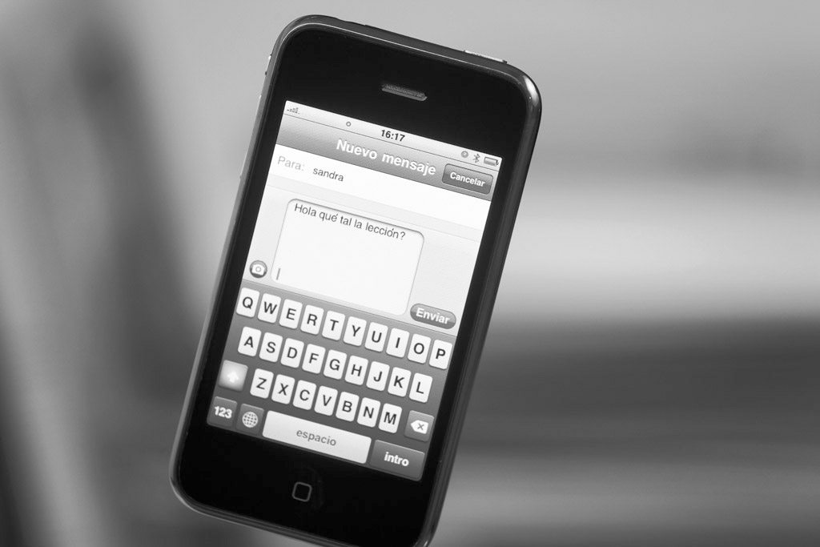
1. Lee la noticia, analiza los datos y responde a las siguientes preguntas.
a) Dibuja un diagrama de sectores que represente las reservas mundiales de litio por países.
b) Si consideramos únicamente los cinco primeros países de la tabla y suponemos que mantienen su ritmo de producción anual, ¿cuántos años tardarán en agotar sus reservas?
c) De acuerdo con el cálculo anterior y con la noticia, ¿consideras que es prioritario encontrar nuevos yacimientos de litio? ¿Crees que se explotarán pronto los yacimientos en Afganistán?

2. El precio del litio ha aumentado entre 2003 y 2009 desde 350 hasta 3000 dólares por tonelada. Supongamos que el incremento es lineal y se mantiene durante los próximos años.
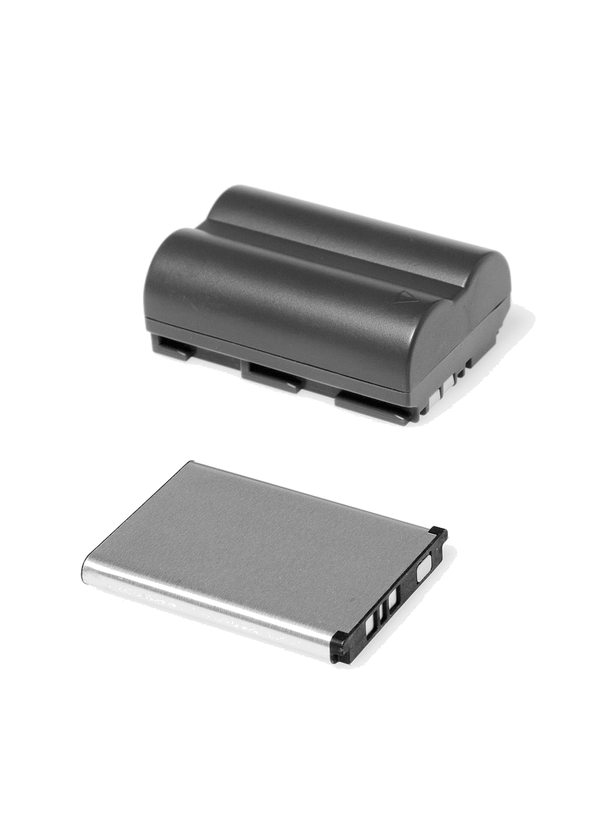
a) Halla una ecuación que relacione el año con el precio por tonelada de litio. (Considera que 2003 es el año 1 y 2009 es el año 7.)
b) ¿En cuánto valoras las reservas de Bolivia en 2009? ¿Y en 2015? ¿Qué aumento relativo se produciría?
c) El producto interior bruto (PIB) de Bolivia es actualmente de unos 18 000 millones de dólares. Si se explotaran las reservas de litio a razón de 9000 toneladas al año y se vendieran al precio de 2009, ¿qué incremento porcentual se produciría en el PIB boliviano?
d) De acuerdo con los cálculos que has realizado y la noticia del periódico, razona cuál es, en tu opinión, el futuro probable de la minería del litio en Bolivia.
Baterías de litio

EVALUACIÓN: PRUEBA FINAL
La vaca Zampona
A la vaca Zampona le gusta irse de paseo y comerse toda la hierba que alcanza, lo que no hace muy felices a los vecinos de su dueño. Por esta razón, el granjero ha decidido atar a Zampona a una cuerda de 10 metros de largo.
Dibuja, calcula y concluye
Dibuja la zona de pasto que come la vaca Zampona en cada una de las siguientes situaciones y calcula su área. Describe el lugar geométrico de cada zona de pasto. ¿En qué situación come menos?
3. Zampona está atada a la esquina de un cobertizo rectangular de 6 por 9 metros.
1. Zampona está atada a un poste en el campo.

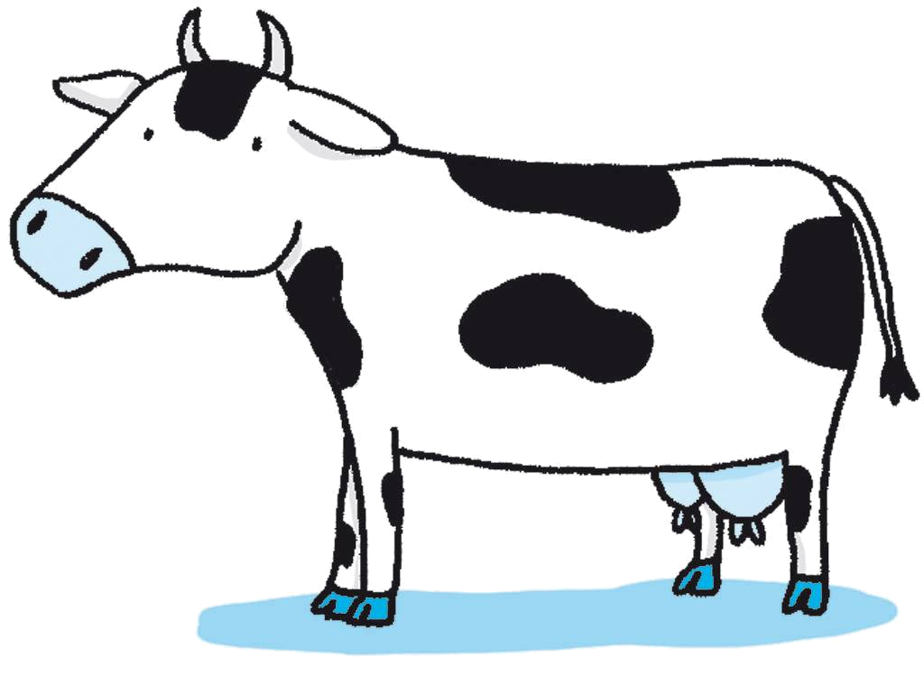
6 m
9 m

4. Zampona está atada a una esquina del porche.
2. Zampona está atada a una esquina; las paredes miden 50 metros y forman un ángulo de 59º.
3 m
10 m
20 m
13 m

Las tres monedas de Martin Gardner
En mayo de 2010 falleció, a los 95 años, el matemático estadounidense Martin Gardner, considerado el padre de la matemática recreativa y un excelente divulgador científico.
Las tres monedas
Joe: “Voy a arrojar tres monedas al aire. Si todas caen cara, te daré diez centavos. Si todas caen cruz, te daré diez centavos. Pero si caen de alguna otra manera, tú me darás cinco centavos a mí”.
Jim: “Déjame pensarlo un minuto. Al menos dos monedas tendrán que caer igual, porque si hay dos diferentes, la tercera tendrá que caer igual que una de las otras dos. Y si hay dos iguales, entonces la tercera tendrá que ser igual o diferente de las otras dos. Las probabilidades están parejas con respecto a que la tercera moneda sea igual o diferente. Por tanto, hay las mismas probabilidades de que las monedas muestren el mismo lado como que no. Pero Joe está apostando diez centavos contra cinco que no serán todas iguales, de modo que las probabilidades están a mi favor. ¡Bien, Joe, acepto la apuesta!”.
¿Fue bueno para Jim haber aceptado la apuesta?
Martin Gardner, Matemáticas para divertirse
Durante casi treinta años escribió la sección Juegos matemáticos de la revista Scientific American, que en España se publica como Investigación y Ciencia, y más de 70 libros.
No es exagerado decir que es una de las personas que más han hecho pensar a la humanidad. Y lo seguirá haciendo, gracias a sus libros y a internet.
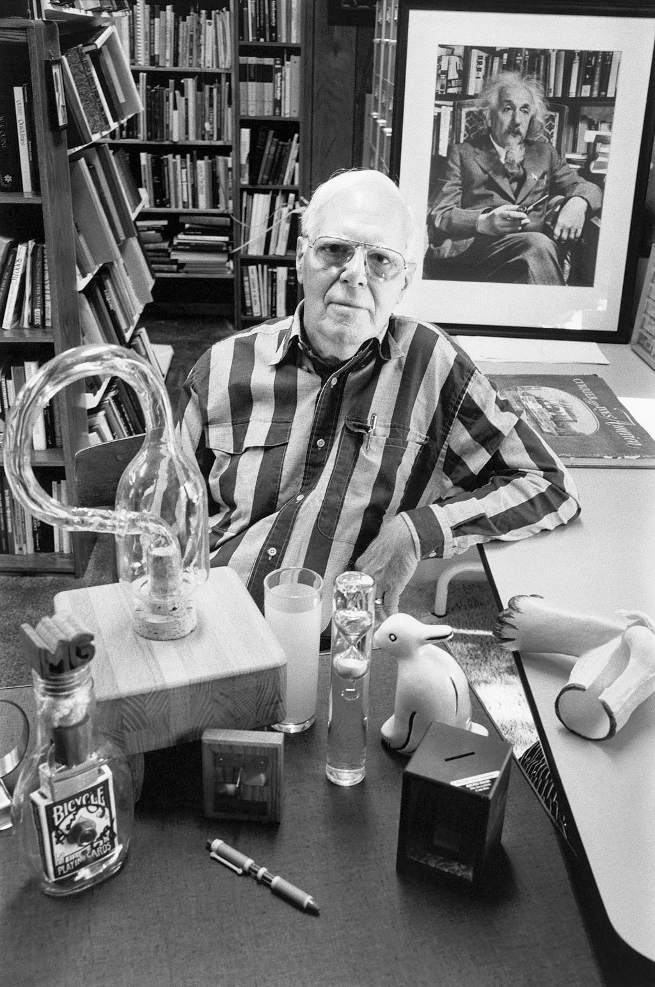

Razona, investiga y desarrolla
1. Resuelve el problema y explica cuál es la falacia de Jim.
2. Busca en internet y elabora una breve biografía de Martin Gardner que contenga al menos dos problemas suyos.

